 MemberCare Anbieter
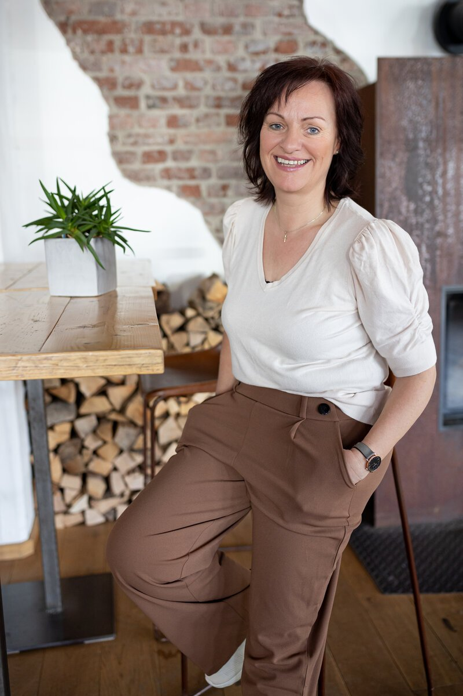
Hier Name einfügen...

H

Meine beruflichen Qualifikationen:
Member Care Beauftragte (AWM Korntal)
Interkultureller Coach (Global Transition)
Debrieferin (Le Rucher)
Mobilizer weltweit (SEND International)
Krankenschwester
...

Interkulturelle Erfahrung:
Ukraine 10 Jahre
USA 1 Jahr
Kurzzeiteinätze: Indien, Alaska/ Mobilisierung weltweit
Meine Angebote:
Ich begleite Menschen in folgenden Phasen:
- Kandidatenphase:
Hier Informationen eingeben...
- Orientierungsphase:
Hier Informationen eingeben...
- Einsatzzeit:
Interkulturelles Coaching (online, vor Ort), Debriefing
- Reentry:
online/vor Ort s. Haltepunkt
- Weitere Informationen:
Haltepunkt: Startseite -

KONTAKT
Name:
Armie Friesen
Telefon:
+49 151 2070 3195
Mail:
armie.friesen@lebenswerk.net
Adresse:
Leihberger Straße 23
33181 Bad Wünneberg

PERSÖNLICHE DATEN
Geburtsjahr:
1968
Familienstand:
verheiratet
Drei erwachsene Söhne
Staatsangehörigkeit:
Deutsch
Sprachen:
Englisch, Russisch
Gemeinde:
Startseite | ECG Schlangen

